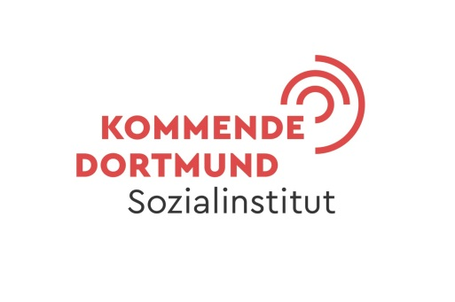
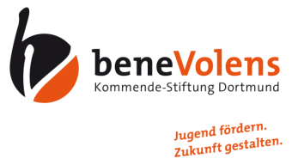

Presseinformation zur Diplom- und Zertifikatsverleihung der Sozialen Seminare und der Entrepreneurship-Seminare
am Mittwoch, 2.06.2023 in der Kommende Dortmund
Kommende-Stiftung beneVolens verleiht Diplome
an Schülerinnen und Schüler aus Dortmund und Umgebung
Dortmund, 2.06.2023. »Jugend fördern. Zukunft gestalten.« unter diesem Motto hat die Kommende Dortmund und ihre Stiftung beneVolens auch in diesem Schuljahr das Soziale Seminar und die Entrepreneurship-Seminare „Hauptschüler:innen als Unternehmer:innen“ und „Gesamtschüler:innen als verantwortungsvolle Unternehmer:innen“ durchgeführt. In einer feierlichen Veranstaltung wurden zum Abschluss der Seminare die Diplome und Zertifikate an die rund 150 Jugendlichen der Emscherschule Aplerbeck, der Katholischen Hauptschule Husen, der Gesamtschule Scharnhorst, der Heinrich-Heine-Realschule Hagen, der Sekundarschule Wickede (Ruhr) und der Städtischen Hauptschule Kamen überreicht.
Das Soziale Seminar ist eine Form der politisch-sozialen Bildung in katholischer Trägerschaft. Die Verbindung von fundiertem Sachwissen mit ethischen Grundpositionen will Menschen zu urteilsfähigen und verantwortlich handelnden Persönlichkeiten bilden. Das Seminar erstreckt sich über ein Schuljahr. Die Schülerinnen und Schüler nehmen im Umfang von zwei Schulstunden freiwillig am Seminar teil und erarbeiten Themen wie Migration und Flucht, Ökologie und Nachhaltigkeit oder die Bedeutung von Arbeit und Arbeitslosigkeit. Gemeinsam erarbeiteten sie, wie die Menschen besser miteinander und in der Gesellschaft umgehen können, warum Grundwerte wie Gemeinwohl, Solidarität und Gerechtigkeit so wichtig für das Zusammenleben sind. „Mit den Sozialen Seminaren stärken wir benachteiligte Jugendliche in ihrer Persönlichkeit und ermöglichen Ihnen sich als Teil unserer Gesellschaft einzubringen.“ so Robert Kläsener, Referent für politische Bildung der Kommende Dortmund.
Die Sozialen Seminare werden von der Kommende-Stiftung beneVolens personell und finanziell unterstützt. Sie sind ein wichtiges und beliebtes Angebot, das von den Schulen gerne wahrgenommen und mittlerweile an sechs Schulen in Dortmund, Hagen, Kamen und Wickede (Ruhr) angeboten wird. Im nächsten Jahr kommt mit der Schule am Hafen eine weitere Schule dazu.
Neben den Sozialen Seminaren wurden auch die Schülerinnen und Schüler des Entrepreneurship-Seminars „HauptschülerInnen als Unternehmer:innen“ der Städtischen Hauptschule Kamen ausgezeichnet. Gemeinsam mit dem Kosmetikhersteller La mer Cosmetics AG aus Cuxhaven, haben beneVolens und Studierende der Campus Weggemeinschaft ein Projekt entworfen, in dem Jugendliche ein eigenes Unternehmen gründen und eine Seife herstellen. Auf dem Weg zur ihrer eigenen Seife, entwerfen sie eine Unternehmensstruktur, entwickeln Marketingkonzepte und suchen Vertriebswege. Realitäts- und praxisnah teilen sie sich nach ihren persönlichen Stärken und Eigenschaften ein und entwickeln sich so bestmöglich weiter. Ergänzend lernen sie die Grundzüge des Wirtschaftssystems und des Unternehmensmanagements kennen. Ein ähnliches Angebot zum nachhaltigen Gemüseanbau konnte in diesem Jahr dank der finanziellen Unterstützung der ProFiliis-Stiftung auch an der Gesamtschule Scharnhorst etabliert werden. Hier züchten die Schülerinnen und Schüler ihr eigenes Gemüse, um es mit Kräutersalzen anschließend zu verkaufen.
Nähere Informationen zur Arbeit der Kommende-Stiftung beneVolens finden Sie unter: www.beneVolens.de

